กิจกรรมการรณรงค์ลดสถิติอุบัติเหตุจากการทำงานให้เป็นศูนย์ ประจำปี 2564

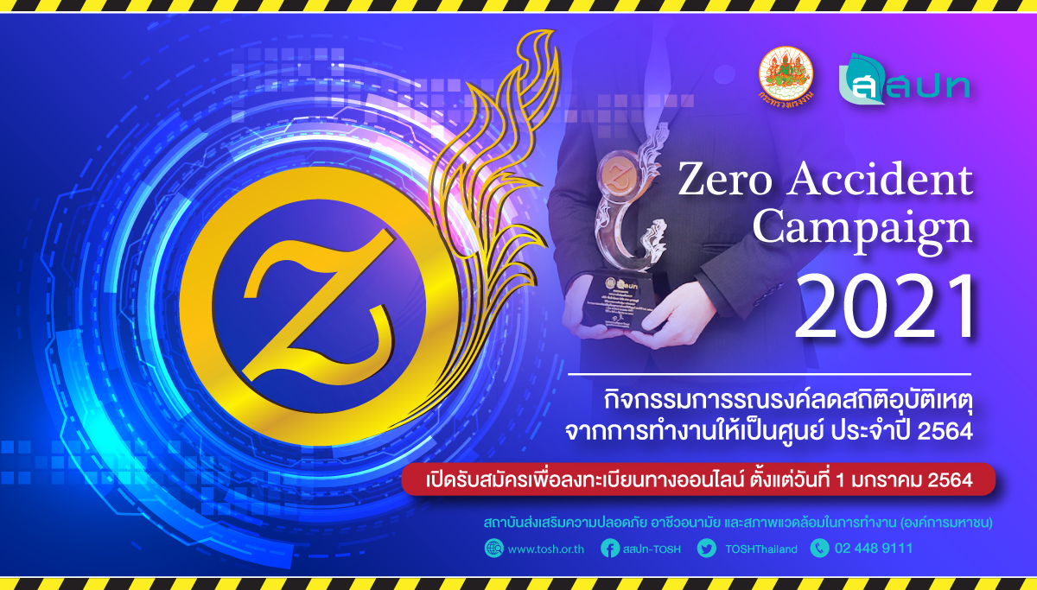

กิจกรรมการรณรงค์ลดสถิติอุบัติเหตุจากการทำงานให้เป็นศูนย์ (Zero Accident Campaign) เป็นกิจกรรมรณรงค์ส่งเสริมให้สถานประกอบกิจการมีความมุ่งมั่นในการป้องกันการเกิดอุบัติเหตุจากการทำงาน บนพื้นฐานแนวคิดที่ว่า “อุบัติเหตุที่มีสาเหตุเกี่ยวเนื่องกับการทำงานสามารถป้องกันได้” โดยการลดสถิติการประสบอันตรายในสถานประกอบกิจการให้เป็นศูนย์ ผ่านการวางแผนและบริหารจัดการความปลอดภัย อาชีวอนามัย และสภาพแวดล้อมในการทำงานอย่างต่อเนื่อง ยังผลให้เกิดวัฒนธรรมความปลอดภัยเพื่อแรงงานปลอดภัยและสุขภาพอนามัยดี
สถาบันส่งเสริมความปลอดภัย อาชีวอนามัย และสภาพแวดล้อมในการทำงาน (องค์การมหาชน) ขอเชิญชวนสถานประกอบกิจการ/หน่วยงาน ร่วมสมัครกิจกรรมรณรงค์ลดสถิติอุบัติเหตุจากการทำงานให้เป็นศูนย์ประจำปี 2564 (Zero Accident Campaign 2021) โดยจะเปิดให้ลงทะเบียนและยื่นเอกสารได้ตั้งแต่วันที่ 1 มกราคม 2564 ทั้งนี้สามารถดาวน์โหลดหลักเกณฑ์การสมัคร เพื่อศึกษารายละเอียดและวิธีการสมัคร เพื่อความถูกต้องในการสมัคร

- เปิดให้ลงทะเบียนและยื่นเอกสารในระบบ ตั้งแต่วันที่ 1 มกราคม 2564 – 31 มีนาคม 2564
- สถานประกอบกิจการที่เคยสมัครแล้วสามารถใช้ Username และ Password เดิมได้
กรณีลืม Username สามารถติดต่อ เจ้าหน้าที่ประจำโครงการ ที่เบอร์ 02-4489111 ต่อ 505,510

กำหนดการรับสมัคร
1 มกราคม 2564
เปิดรับสมัครเพื่อลงทะเบียนทางออนไลน์ [ เข้าสู่ระบบออนไลน์ ]
เปิดระบบให้ทุกสถานประกอบกิจการล็อคอินเพื่อเข้าไปยื่นเอกสารในระบบ
1 มกราคม 2564 - 31 มีนาคม 2564 (เวลา 23.59 น.)
สถานประกอบกิจการต้องจัดส่งเอกสารฉบับจริงมายัง สสปท.
1 มกราคม 2564 - 25 เมษายน 2564
(กรณีจัดส่งทางไปรษณีย์นับจากวันที่ประทับตราไปรษณีย์)
จัดส่งมาที่ สถาบันส่งเสริมความปลอดภัย อาชีวอนามัย และสภาพแวดล้อมในการทำงาน (องค์การมหาชน)
อาคารกรมสวัสดิการและคุ้มครองแรงงาน (ส่วนแยกตลิ่งชัน) ชั้น 1 เลขที่ 18 ถนนบรมราชชนนี แขวงฉิมพลี เขตตลิ่งชัน กรุงเทพฯ 10170 วงเล็บมุมซอง (เอกสารกิจกรรม Zero Accident Campaign 2021)

ประกาศรายชื่ออย่างเป็นทางการในช่วงเดือนมิถุนายน 2564 ซึ่งหลังจากประกาศรายชื่อ หากไม่เห็นด้วยกับผลการพิจารณาให้ทำหนังสือคัดค้านยื่นต่อสถาบันส่งเสริมความปลอดภัย อาชีวอนามัย และสภาพแวดล้อมในการทำงาน (องค์การมหาชน) ภายใน 30 วัน นับแต่วันที่ประกาศ

ติดต่อสอบถาม
โทร. 0 24489111 ต่อ 505,510 , 061 4201373
- คุณศุภชัย แสงพวง
- คุณนรินทร์ ใจบุญ
- คุณทนิตา แก้วกัลยา
อีเมล์ tosh.zeroaccident@gmail.com

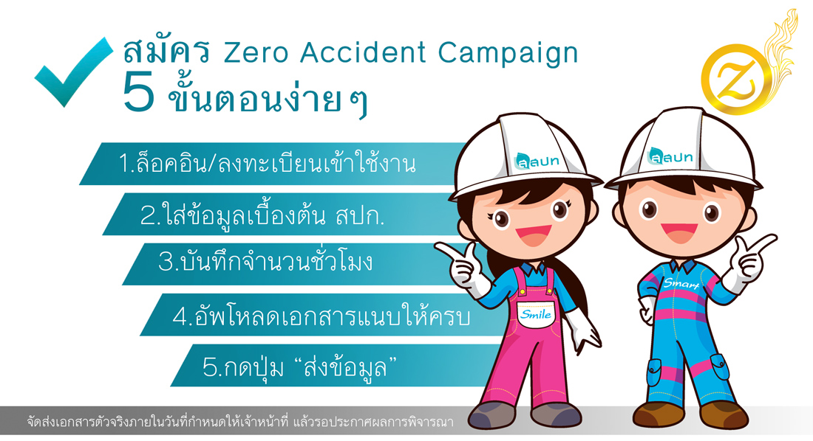

ระดับของการประกาศเกียรติคุณ
ระดับ Platinum
สถานประกอบกิจการได้รับประกาศเกียรติคุณในระดับทองติดต่อกันเป็นเวลา 5 ปี
ระดับทอง
สถานประกอบกิจการที่ไม่มีอุบัติเหตุจากการทำงานถึงขั้นสูญเสียวันทำงาน มีชั่วโมงการทำงานสะสมของลูกจ้าง ตั้งแต่ 10,000,000 ชั่วโมงขึ้นไป
ระดับเงิน
สถานประกอบกิจการที่ไม่มีอุบัติเหตุจากการทำงานถึงขั้นสูญเสียวันทำงาน มีชั่วโมงการทำงานสะสมของลูกจ้าง ตั้งแต่ 3,000,000 – 9,999,999 ชั่วโมง
ระดับทองแดง
สถานประกอบกิจการที่ไม่มีอุบัติเหตุจากการทำงานถึงขั้นสูญเสียวันทำงาน มีชั่วโมงการทำงานสะสมของลูกจ้าง ตั้งแต่ 1,000,000 – 2,999,999 ชั่วโมง
ระดับต้น สถานประกอบกิจการที่ไม่มีอุบัติเหตุจากการทำงานถึงขั้นสูญเสียวันทำงาน มีชั่วโมงการทำงานสะสมของลูกจ้าง น้อยกว่า 1,000,000 ชั่วโมง

การตรวจสอบสถานะการสมัครในระบบด้วยตนเอง
สถานประกอบกิจการเมื่อสมัครร่วมกิจกรรมการรณรงค์ลดสถิติอุบิตเหตุจากการทำงานให้เป็นศูนย์ สามารถล็อคอินเพื่อตรวจสอบสถานะอนุมัติได้โดยการกดเลือกเมนู “ตรวจสอบสถานะ” ที่แถบด้านซ้ายมือ หน้าจอจะแสดง “สถานะอนุมัติ” ที่มุมซ้ายมือ ดังนี้
สถานะอนุมัติ : ยังไม่ได้ส่งข้อมูล
หมายถึง สถานประกอบกิจการมีการบันทึกชั่วโมงการทำงานในระบบออนไลน์แล้ว แต่ ยังไม่ได้ส่งข้อมูลเพื่อให้ สสปท. ตรวจสอบ หากทางสถานประกอบกิจการไม่กดส่งข้อมูลจะไม่ได้รับการประกาศเกียรติคุณ
สถานะอนุมัติ : สสปท.ได้รับข้อมูลแล้ว/รอการตรวจสอบ
หมายถึง สถานประกอบกิจการได้ทำการส่งข้อมูลและเอกสารในระบบออนไลน์แล้ว อยู่ระหว่างการตรวจสอบข้อมูลตามลำดับ
สถานะอนุมัติ : ข้อมูลไม่สมบูรณ์
หมายถึง สถานประกอบกิจการทำการส่งข้อมูลและเอกสารในระบบออนไลน์ไม่ถูกต้องหรือไม่ครบตามกำหนด ให้สถานประกอบกิจการทำการส่งข้อมูลและเอกสารในระบบให้ถูกต้องและครบถ้วนก่อนส่งเอกสารฉบับจริง เนื่องจากอาจจะต้องมีการเพิ่มเติมหรือแก้ไขข้อมูลในระบบให้ครบถ้วน
สถานะอนุมัติ : รอการอนุมัติ
หมายถึง เอกสารในระบบถูกตรวจสอบครบตามหลักเกณฑ์ รอสถานประกอบกิจการส่งเอกสารฉบับจริงมายัง สสปท. เพื่อพิจารณาอนุมัติระดับประกาศเกียรติคุณ
สถานะอนุมัติ : อนุมัติแล้ว
หมายถึง สถานประกอบกิจการได้รับการอนุมัติ โดยได้รับการประกาศเกียรติคุณตามกิจกรรมการรณรงค์ลดสถิติอุบัติเหตุจากการทำงานให้เป็นศูนย์ ประจำปี 2564 โดยสถานประกอบกิจการสามารถตรวจสอบระดับและจำนวนชั่วโมงการทำงานสะสมที่ได้รับการประกาศเกียรติคุณเบื้องต้นได้ที่ “หน้าหลัก”

